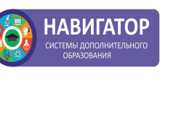Уважаемые родители и посетители сайта!
На информационном портале «Навигатор дополнительного образования детей Республики Крым» (далее – Навигатор) Вы можете подавать предварительные заявки на интересующие Вас программы дополнительного образования ГБОУ ДО РК "Центр детско-юношеского туризма и краеведения".
Этапы регистрации и пошаговая инструкция для родителей: Инструкция по регистрации родителей и детей в Навигаторе
Ссылка для входа в Навигатор: Перейти
Видеоинструкция: Создание новой заявки в системе Навигатора [видео-урок] - YouTube

